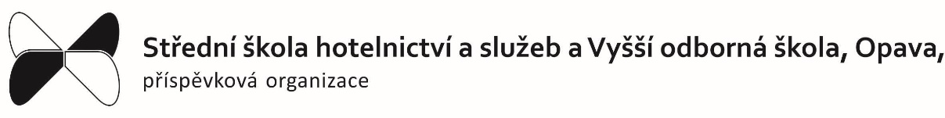
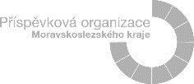

PŘIHLÁŠKA KE STRAVOVÁNÍ – ostatní strávníci
Zařízení školního stravování Matiční dům, Opava, Rybí trh 7-8, příspěvková organizace

prosím nevyplňujte: VS

Jméno a příjmení strávníka: |  | telefonní kontakt:
Bydliště:
Emailová adresa:

Způsob úhrady: (preferovaný způsob úhrady prosím označte křížkem)

☐hotovost | ☐platební karta | ☐stravenky | ☐stravovací karta | ☐bankovní převod*
*pokud byla zvolena úhrada bankovním převodem, uveďte číslo účtu a kód banky:

*vyúčtování případných přeplatků se bude zasílat na tento účet, a to k 31. 7.

Datum zahájení stravování:

Stvrzuji svým podpisem, že jsem se seznámil/a s vnitřním řádem jídelny, který je k dispozici v jídelně ZŠS Matiční dům nebo
na www.maticni.cz. Potvrzuji správnost údajů. Souhlasím se zpracováním osobních údajů v souladu s nařízením EU GDPR (General Data Protection Regulation).

V Opavě dne:

podpis strávníka

POKYNY PRO STRÁVNÍKA:

Číslo účtu Zařízení školního stravování Matiční dům: 19-678370267/0100 variabilní symbol:

Platba musí být připsána na účet ZŠS Matiční dům nejpozději do 28. dne předcházejícího měsíce.
Prosím uvádějte u plateb vždy variabilní symbol, který slouží k identifikaci strávníka. Chybné uvedení, respektive neuvedení variabilního symbolu, může vést k nepřiřazení platby a tudíž neposkytnutí objednaných služeb strávníkovi.

Možnosti přihlášení/změny stravy:
- webové rozhraní: www.maticni.cz
- webové rozhraní: https://www.strava.cz/strava/Stravnik/Prihlaseni?zarizeni=2893
- telefonicky: +420 553 714 807, +420 731 456 688
- e-mailem: maticni@sshsopava.cz
Změna stravy je možná do 14.45 hod předchozího dne.

Cena obědů:
zaměstnanci škol a ostatní cizí strávníci 110 Kč

